GUIONES DE PRÁCTICAS

MODULO: ADMINISTRACIÓN DE SISTEMAS OPERATIVOS
CICLO: ADMINISTRACIÓN DE SISTEMAS INFORMÁTICOS EN RED
GRADO: SUPERIOR
CURSO: 2020/2021

_____________________________________________________________
PROFESOR: ANA MARÍA HERRERO FRANCISCO

USUARIOS Y GRUPOS
Quiero pantallazos de cómo se hacen todas las opciones. Hay que contestar a las preguntas que se realizan.
- Crear usuarios y grupos: Primero en modo gráfico y después en modo comando cmd.
- Crear dos grupos de trabajo ASIR1 y ASIR2
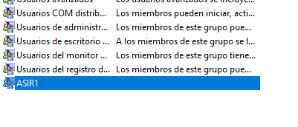
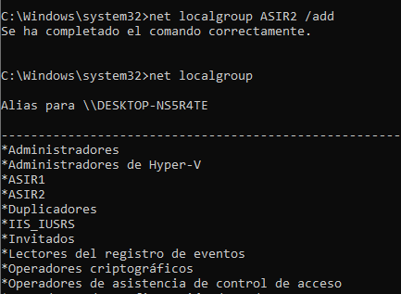

- Crear los siguientes usuarios y signarlos a los dos grupos creados anteriormente:
ASIR1: ASIR1PC01, ASIR1PC02, ASIR1PC03, ASIR1PC04 ASIR1PC05.
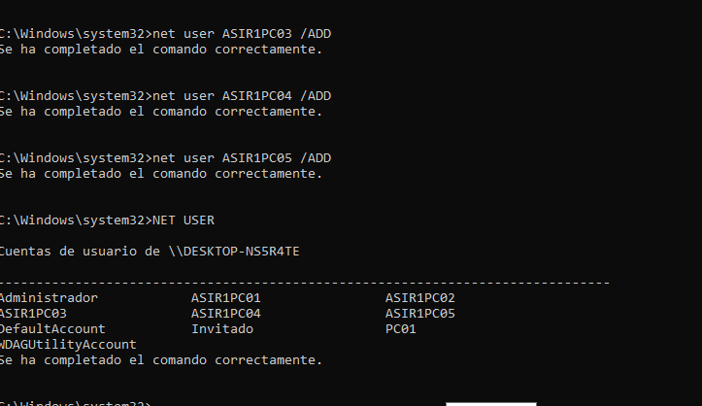
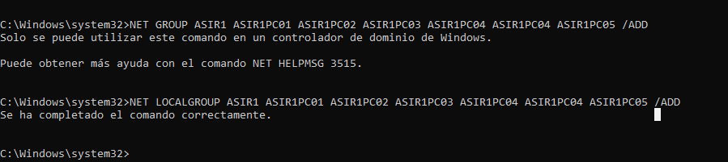

ASIR2: ASIR2PC01, ASIR2PC02, ASIR2PC03, ASIR2PC04 ASIR2PC05.

  - Usuario ASIR2PC01 : A este usuario lo creamos con la opción; El usuario debe cambiar la contraseña en el siguiente inicio de sesión. En modo gráfico y en modo comando de cmd.
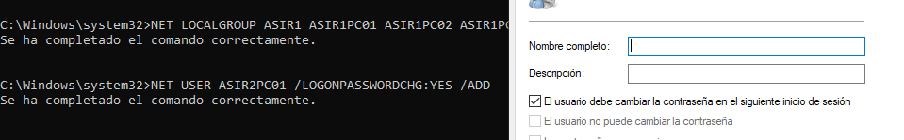

    - Entra con el usuario ASIR2PC01 y prueba el punto anterior.
  - Usuario ASIR2PC02 : A este usuario lo creamos con la opción; El usuario no puede cambiar la contraseña.
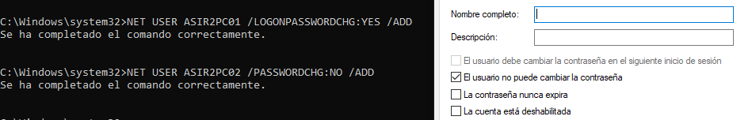
    - Entra con el usuario ASIR2PC02 y prueba el punto anterior, que el usuario no puedo cambiar la contraseña.
  - Usuario ASIR2PC03 : A este usuario lo creamos con la opción; La contraseña nunca expira.

    - Entra con el usuario ASIR2PC03 y prueba el punto anterior.
  - Usuario ASIR2PC04 : A este usuario lo creamos con la opción; Cuenta deshabilitada.
    - Entra con el usuario ASIR2PC04 y prueba el punto anterior.
¿ Puedes entrar?

- Modificar los usuarios ASIR2PC02, ASIR2PC03 y ASIR2PC04 .
ASIR2PC02→ modifico el nombre completo por el nombre que tú quieras.
- Cambia su nombre por ASIRPPC02, ASIRPPC03 y ASIRPPC04, nombre completo
- Modifica la contraseña de ASIR2PC01 y probarlo.
  - Entra con el usuario ASIR2PC01 y prueba el punto anterior.
- Desde el símbolo del sistema de Windows. Visualiza los usuarios que tenemos creados.
- Crea el usuario ASIR2NET1 con la contraseña “Asir2Tila” desde el símbolo del sistema.
- Modifica al usuario anterior la contraseña por “Asir2Prueba” desde el símbolo del sistema.
- Borra el usuario anterior desde el símbolo del sistema.
- Crea el usuario ASIR2PC05 con una contraseña que sea correcta. ¿Qué condiciones tiene que cumplir la contraseña dada?
- Deshabilita la opción: Las contraseñas deben cumplir los requerimientos de complejidad. Después crea un usuario y ponle una contraseña simple. ¿cuéntame lo que sucede?
- Habilita otra vez: Las contraseñas deben cumplir los requerimientos de complejidad.
- ¿Qué significa en la configuración de seguridad local “Forzar el historial de contraseñas” y “vigencia máxima de la contraseña” y “vigencia mínima de la contraseña”?
- Entramos con un usuario local ASIR2PC05. Ahora intentamos crear el usuario ASIR3pepe desde el Administrador del servidor. ¿podemos ver el Administrador del servidor.? ¿Podemos crear el usuario ASIR3pepe?
- ¿Qué son las ACL?
- Como Administrador, crea una carpeta llamada Datos en C:\ ¿Cuáles son los permisos existentes? Están sombreados, gris clarito.
- A continuación, agrega el grupo ASIR1. ¿Cuáles son los permisos que le da por defecto?
- Podemos crear un fichero con un usuario del grupo ASIR.
- Añade además el permiso para que los miembros de dicho grupo puedan escribir en él.
- Ahora crea un fichero llamado Ejemplo1 dentro de Datos, con un usuario del grupo ASIR.
- Ahora entra con el usuario y ASIRPPC04 puedes ver el contenido de Datos, y el fichero ejemplo1. ¿Puedes modificar el fichero?

